附件2

**杭州师范大学2021年大学生暑期社会实践分享会暨表彰大会成果展示海报**

**范例及设计要求**

范例：

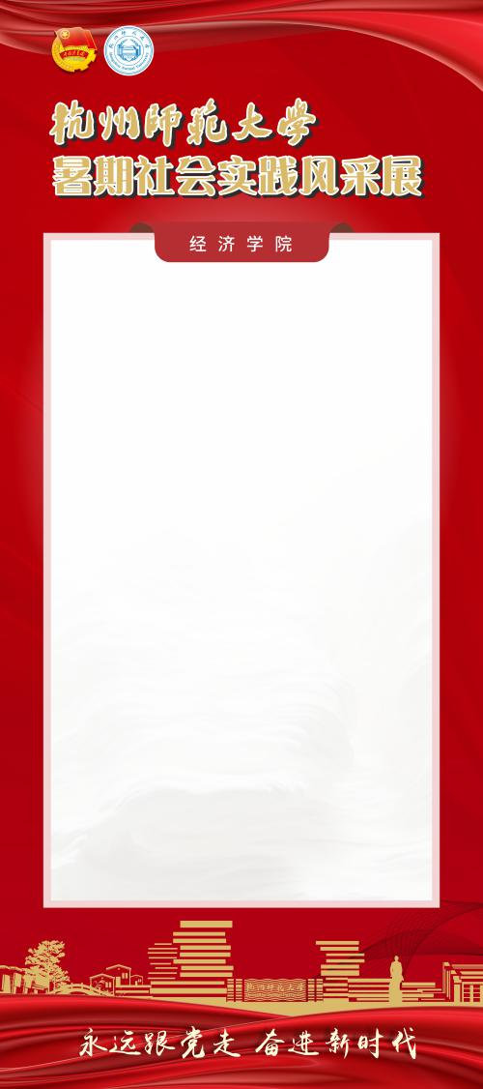 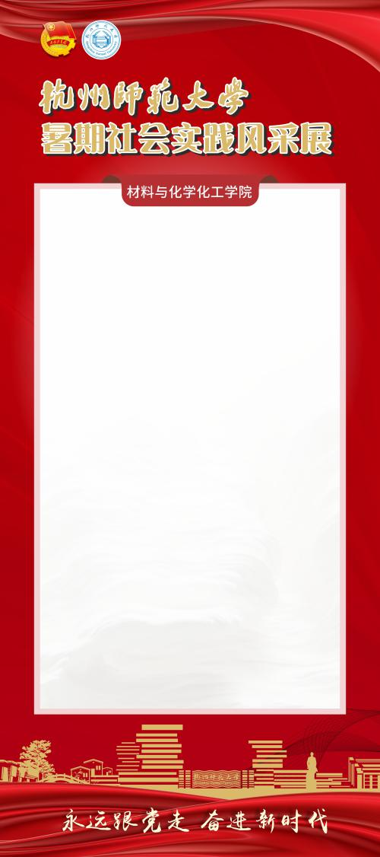

设计要求：

1.“xx学院”字体为黑体，字号为20号；

2.其余文字介绍不超过300字（字体为微软雅黑，字号依据排版可自行调整），风采照片1-8张（高清）；

3.为保证展示统一性，海报不能更改固定格式和内容。